**Länder/ Sprachen** 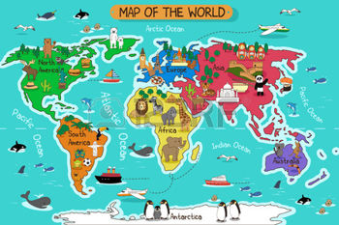

* jména většiny **zemí, světadílů a měst** jsou rodu **středního** a užívají se **bez členu**
* na otázku **wohin** 4.p. /kam/ - odpovídáme **nach** Österreich, Deutschland ale **in die** Schweiz, **in die** Slowakei …
* na otázku **wo** 3.p. /kde/ - odpovídáme  **in** Prag, Schweden, Wien, Irland , **in der** Schweiz,
* **pocházet z, jet z -** Ich komme aus Europa, aus Tschechien.

**Kontinente**

|  |  |
| --- | --- |
| Afrika |  |
| Amerika |  |
| Asien |  |
| Australien |  |
| Europa |  |

|  |  |
| --- | --- |
| **Land** | **Sprache** |
| Deutschland |  |
| England, Großbritannien |  |
| Frankreich |  |
| Italien |  |
| Japan |  |
| Kanada |  |
| Kroatien |  |
| Österreich |  |
| Polen |  |
| Russland |  |
| Spanien |  |
| die Schweiz |  |
| die Slowakei |  |
| Tschechien |  |
| Ungarn |  |
| Schweden |  |
| Norwegen |  |